**INSTITUO PROA**

**PROPROFISSÃO – TÉCNICO**

CAMILY VITÓRIA, DIEGO SANTOS, GIULLIA SILVA, HENRIQUE ARAUJO, IGOR VIANA, LUCAS WALDES, MATHEUS SILVERIO, PEDRO OLIVEIRA

**DOCUMENTAÇÃO DO BANCO DE DADOS**

BANCO DE DADOS DO “MENINA, NEM TE CONTO!”

SÃO PAULO – SP

2022

**Sumário**

**1.** **USO DE DADOS** 3

**2.** **DICIONARIO DE CLASSES** 4

2.1. Identificação Geral 4

2.2. Fotos identificação geral 5

2.3. Vagas 5

2.4. Fotos vagas 6

2.5. Propostas 6

2.6. Newsletter 6

2.7. Cursos 7

2.8. Capa cursos 7

2.9. Categoria cursos 7

2.10. Histórico Login 8

2.11. Cadastro Freelas 8

2.12. Certificados 9

3. DIAGRAMA LÓGICO 10

**4.** **Código em SQL** 12

4.1. Uso Interno 12

4.2. Uso Externo 13

**5.** **OBSERVAÇÕES GERAIS** 16

# **USO DE DADOS**

De acordo com a Lei Geral de Proteção de Dados n°14.010/2020 que passaram a ser elegíveis em 1° de agosto de 2021, afirmamos que todos os dados pessoais presentes neste Banco de Dados serão utilizados com o único intuito de identificação de usuários, para que possamos garantir segurança a todos.

Os dados de solicitados são:

* Nome
* Sobrenome
* Nome Social (Caso possua)
* CPF
* Data de Nascimento
* MEI (pessoas mulheres cadastradas como freelancer)

# **DICIONARIO DE CLASSES**

## **Identificação Geral**

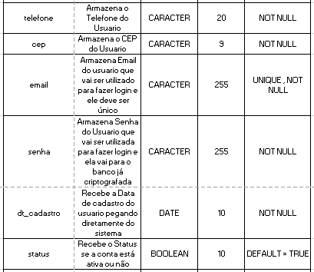

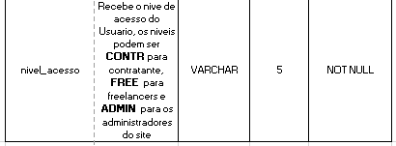

## **Fotos identificação geral**

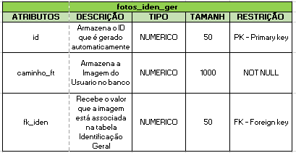

## **Vagas**

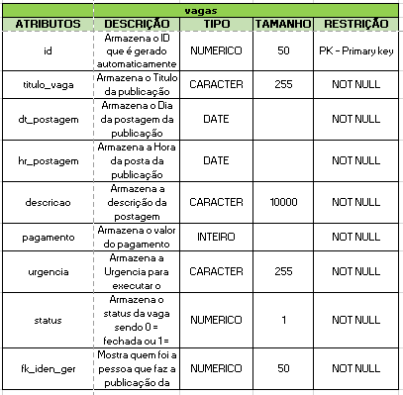

## **Fotos vagas**

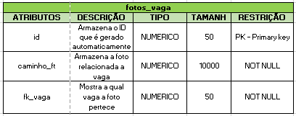

## **Propostas**

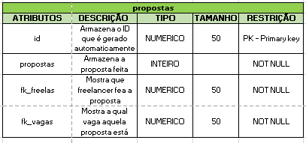

## **Newsletter**

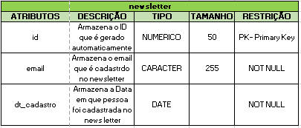

## **Cursos**

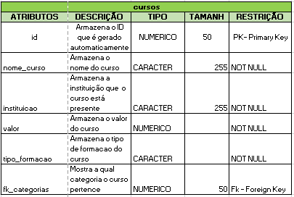

## **Capa cursos**

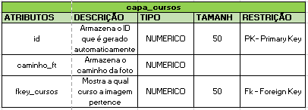

## **Categoria cursos**

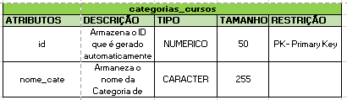

## **Histórico Login**

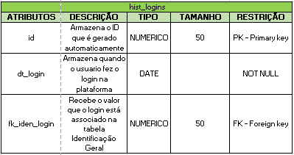

## **Cadastro Freelas**

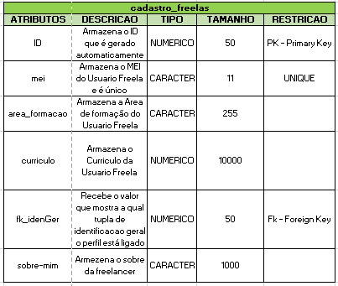

## **Certificados**

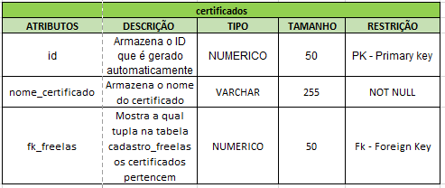

* 1. **Fotos Serviços**

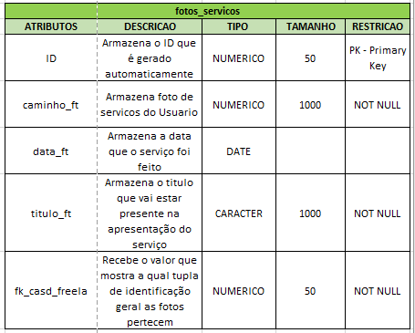

## **DIAGRAMA LÓGICO**

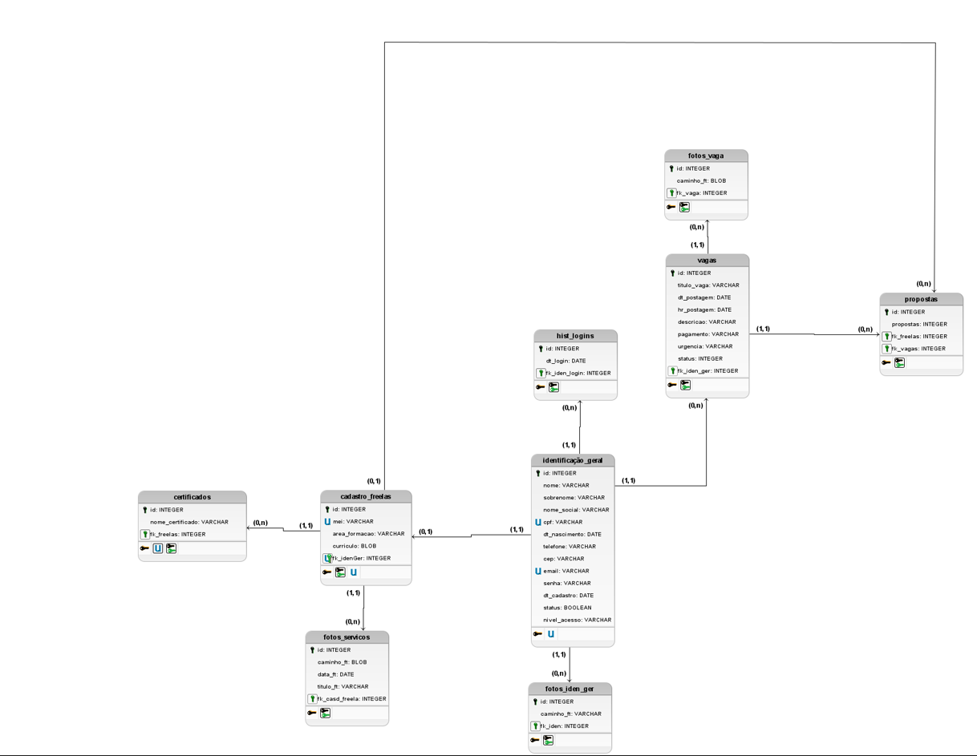

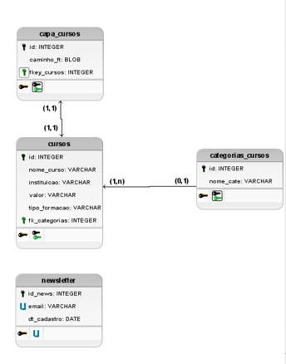

# **Código em SQL**

## **Uso Interno**

CREATE TABLE IF NOT EXISTS newsletter(

id_news INTEGER PRIMARY KEY AUTO_INCREMENT,

email VARCHAR(500) UNIQUE,

dt_cadastro DATE

);

CREATE TABLE IF NOT EXISTS categorias_cursos(

id INTEGER PRIMARY KEY,

nome_cate VARCHAR(255) NOT NULL

);

CREATE TABLE IF NOT EXISTS cursos(

id INTEGER PRIMARY KEY,

nome_curso VARCHAR(255) NOT NULL,

instituicao VARCHAR(255) NOT NULL,

valor VARCHAR(255) DEFAULT 'GRATUITO',

tipo_formacao VARCHAR(255) NOT NULL,

fk_categorias INTEGER

);

CREATE TABLE IF NOT EXISTS capa_cursos(

id INTEGER PRIMARY KEY,

caminho_ft LONGBLOB,

fkey_cursos INTEGER

);

ALTER TABLE CURSOS ADD CONSTRAINT fkey_categorias FOREIGN KEY(fk_categorias) REFERENCES categorias_cursos(id);

ALTER TABLE capa_cursos ADD CONSTRAINT capa_cursos FOREIGN KEY(fkey_cursos) REFERENCES cursos(id);

## **Uso Externo**

CREATE TABLE IF NOT EXISTS identificacao_geral (

id INTEGER PRIMARY KEY AUTO_INCREMENT,

nome VARCHAR(255) NOT NULL,

sobrenome VARCHAR(255) NOT NULL,

nome_social VARCHAR(255),

cpf VARCHAR(11) NOT NULL UNIQUE,

dt_nascimento DATE NOT NULL,

telefone VARCHAR(50) NOT NULL,

cep VARCHAR(50) NOT NULL,

email VARCHAR(255) UNIQUE NOT NULL,

senha VARCHAR(255) NOT NULL,

dt_cadastro DATE NOT NULL,

status BIT

);

CREATE TABLE IF NOT EXISTS hist_logins (

id INTEGER PRIMARY KEY AUTO_INCREMENT,

dt_login DATE NOT NULL,

fk_iden_login INTEGER NOT NULL

);

ALTER TABLE hist_logins ADD CONSTRAINT fkey_login_hist FOREIGN KEY (fk_iden_login) REFERENCES identificacao_geral(id);

CREATE TABLE IF NOT EXISTS fotos_iden_ger(

id INTEGER PRIMARY KEY AUTO_INCREMENT,

caminho_ft LONGBLOB NOT NULL,

fk_iden INTEGER NOT NULL

);

ALTER TABLE fotos_iden_ger ADD CONSTRAINT fkey_fotos_iden FOREIGN KEY (fk_iden) REFERENCES identificacao_geral(id);

CREATE TABLE IF NOT EXISTS cadastro_freelas(

id INTEGER PRIMARY KEY AUTO_INCREMENT,

mei VARCHAR(50),

area_formacao VARCHAR(255),

sobremim VARCHAR(255),

fk_iden_ger INTEGER NOT NULL UNIQUE

);

ALTER TABLE cadastro_freelas ADD CONSTRAINT fkey_cadastro_iden FOREIGN KEY (fk_iden_ger) REFERENCES identificacao_geral(id);

CREATE TABLE fotos_servicos (

id INTEGER PRIMARY KEY AUTO_INCREMENT,

caminho_ft LONGBLOB NOT NULL,

data_ft DATE NOT NULL,

titulo_ft VARCHAR(1000),

fk_casd_freela INTEGER NOT NULL

);

ALTER TABLE fotos_servicos ADD CONSTRAINT fkey_fotos_servicos FOREIGN KEY (fk_casd_freela) REFERENCES cadastro_freelas(id);

CREATE TABLE IF NOT EXISTS certificados(

id INTEGER PRIMARY KEY AUTO_INCREMENT,

nome_certificado VARCHAR(500) NOT NULL,

fk_freelas INTEGER NOT NULL

);

ALTER TABLE certificados ADD CONSTRAINT fkey_certificados FOREIGN KEY (fk_freelas) REFERENCES cadastro_freelas(id);

CREATE TABLE vagas (

id INTEGER PRIMARY KEY AUTO_INCREMENT,

titulo_vaga VARCHAR(2000) NOT NULL,

dt_postagem DATE NOT NULL,

hr_postagem DATE NOT NULL,

descricao VARCHAR(10000) NOT NULL,

pagamento VARCHAR(255) NOT NULL,

urgencia VARCHAR(255) NOT NULL,

status BINARY DEFAULT 1,

fk_iden_ger INTEGER NOT NULL

);

ALTER TABLE vagas ADD CONSTRAINT fkey_vagas FOREIGN KEY (fk_iden_ger) REFERENCES identificacao_geral(id);

CREATE TABLE fotos_vaga (

id INTEGER PRIMARY KEY AUTO_INCREMENT,

caminho_ft LONGBLOB NOT NULL,

fk_vaga INTEGER NOT NULL

);

ALTER TABLE fotos_vaga ADD CONSTRAINT fkey_fotos_vagas FOREIGN KEY (fk_vaga) REFERENCES vagas(id);

CREATE TABLE propostas(

id INTEGER PRIMARY KEY AUTO_INCREMENT,

proposta NUMERIC(65,2) NOT NULL,

fk_freelas INTEGER NOT NULL,

fk_vagas INTEGER NOT NULL

);

ALTER TABLE propostas ADD CONSTRAINT fkey_freelas_propostas FOREIGN KEY (fk_freelas) REFERENCES cadastro_freelas(id);

ALTER TABLE propostas ADD CONSTRAINT fkey_vagas_propostas FOREIGN KEY (fk_vagas) REFERENCES vagas(id);

# **OBSERVAÇÕES GERAIS**

Todos os arquivos, diagramas e tabelas estarão anexadas a pasta desta documentação.